附件1
社保证明打印方法

一、“微信小程序”打印：
第一步：打开“我的社保卡”微信小程序，点击“个人服务查询”。
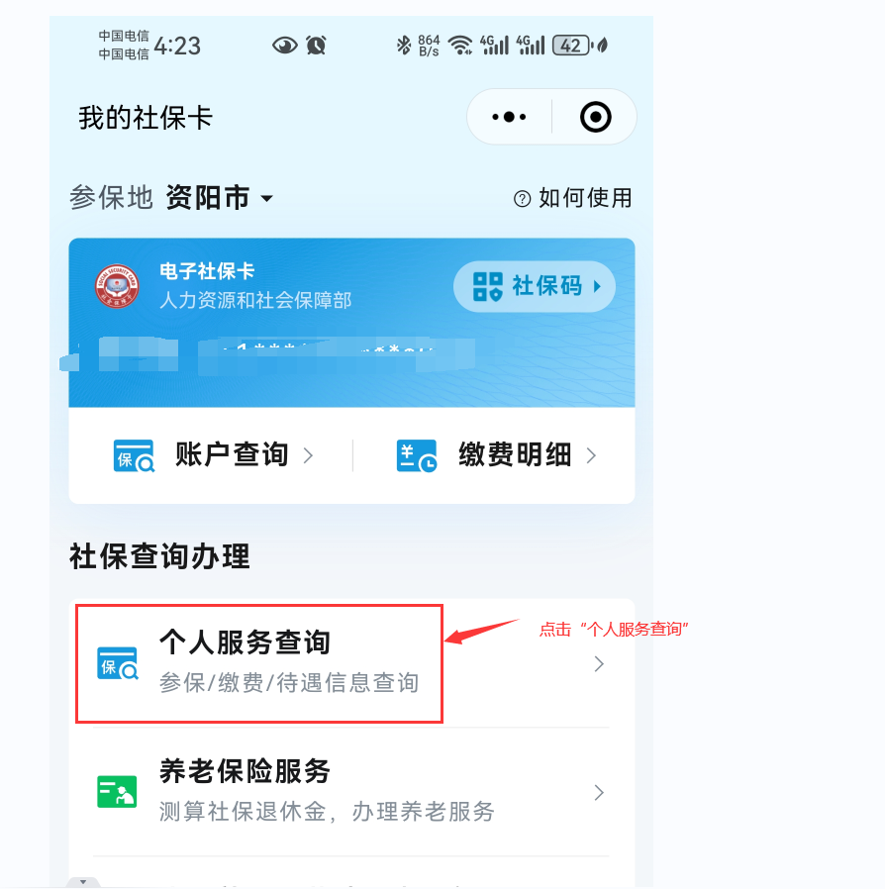
第二步：点击“社保账户查询”。
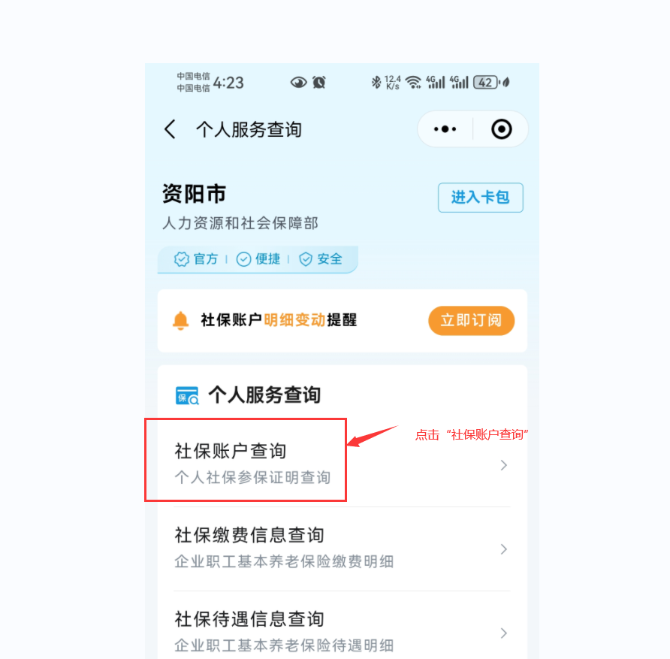
第三步：下载并打印。
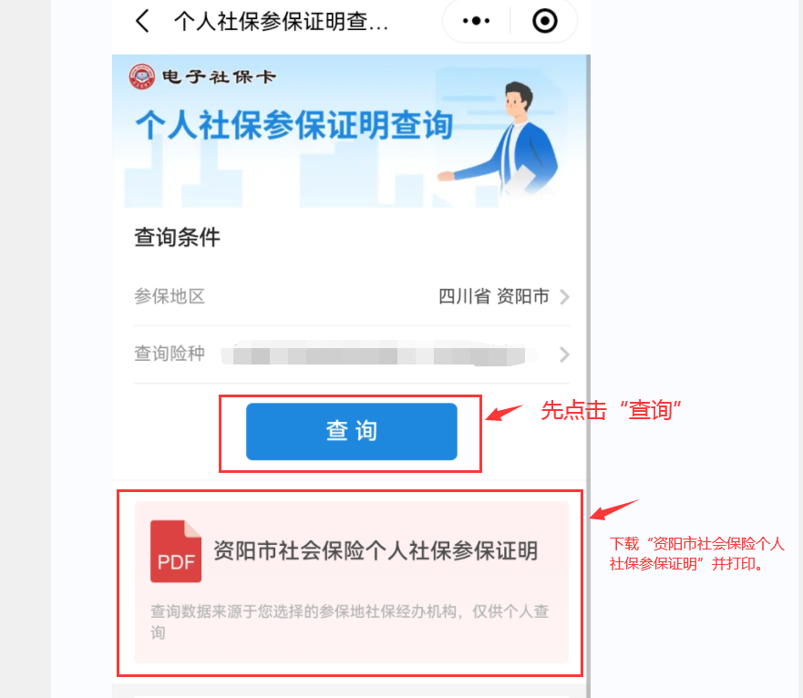
二、“支付宝”打印：
第一步：打开“支付宝”首页，打开“更多”。
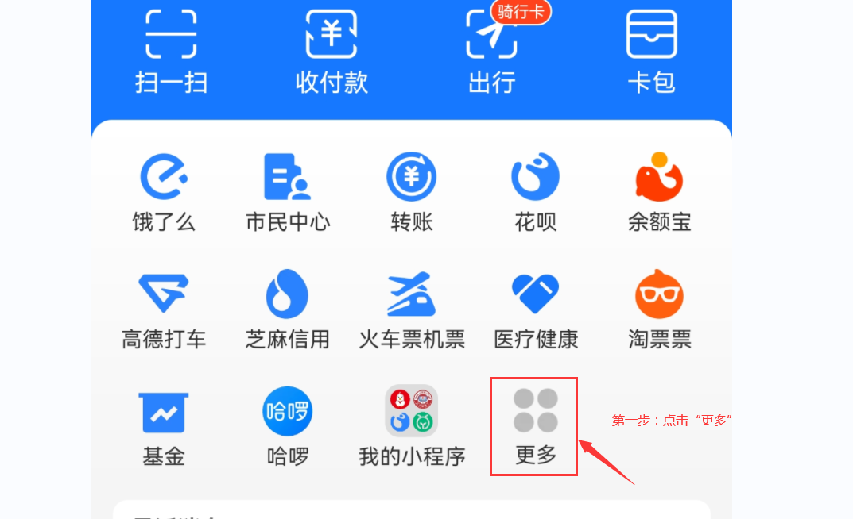
第二步：打开“市民中心”。
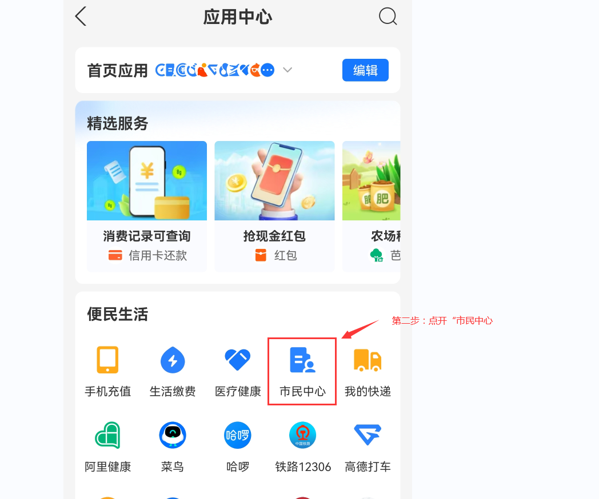
第三步：打开“社保”。
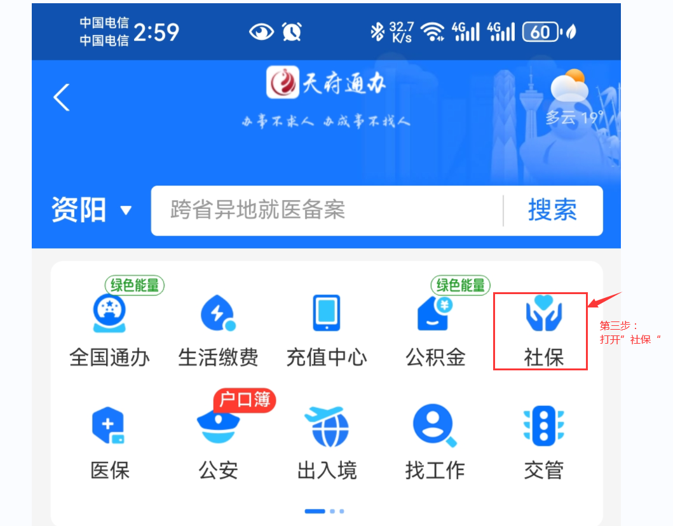
第四步：下拉找到“社保办理”栏目里“四川社保证明打印”。
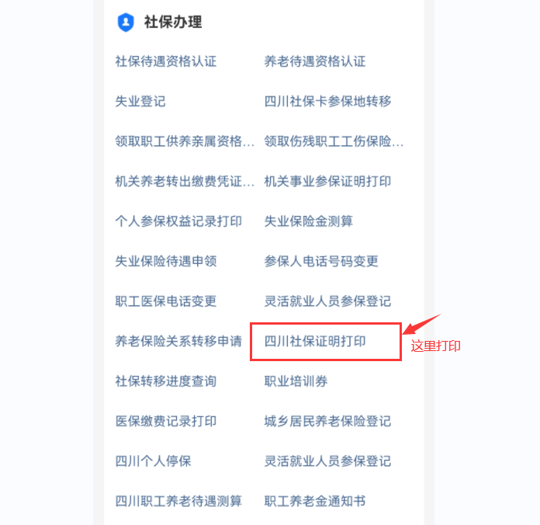
第五步：打开“四川省养老保险历年缴费信息”，下载表格并打印。
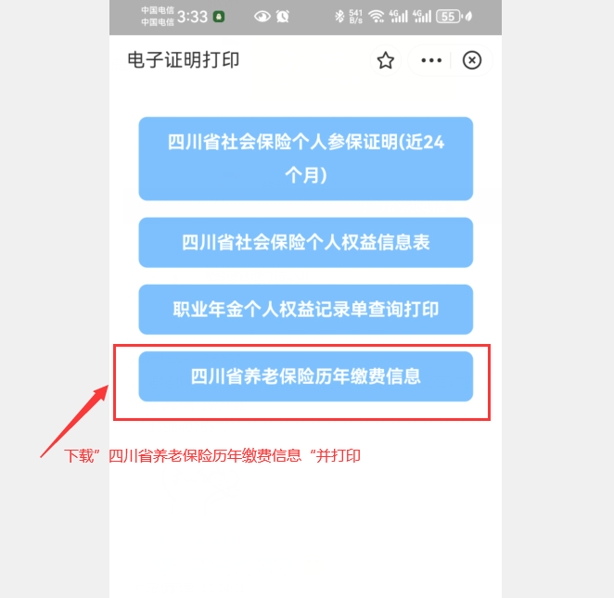
三、四川人社在线公共服务平台打印
第一步：登录https://www.schrss.org.cn/scggfw/
第二步：登录后依次点击左侧栏目中的“社保证明打印”-“个人参保证明查询打印”-“社保参保证明打印”-点击下载或打印图标。
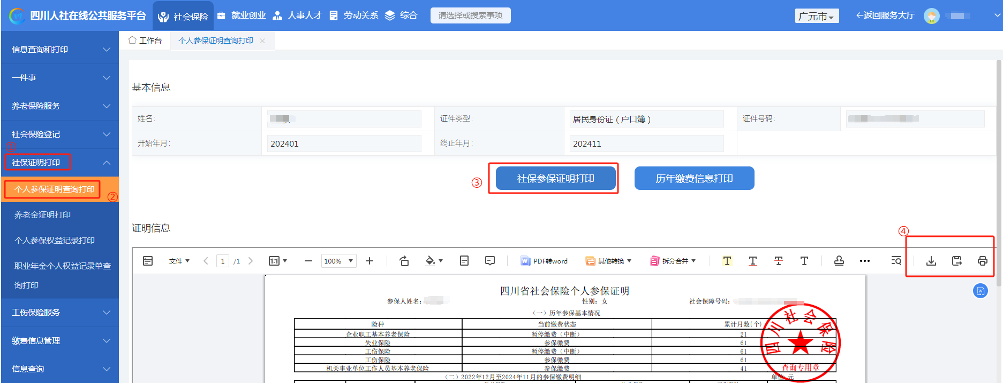
四、“电子社保卡”APP打印
第一步：（手机下载安装“电子社保卡”APP）
第二步：考生登录后，依次点击页面下方“人社办事”-左侧栏目“社会保障”-右侧“个人社保参保证明查询”。
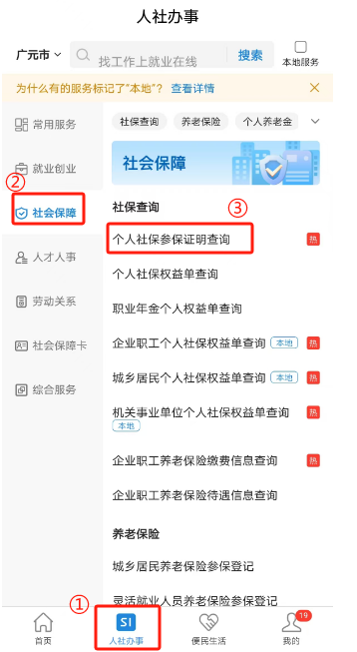
五、线下打印
请考生自行前往属地政务服务中心的人社局相关窗口进行办理，或在其工作人员的指导下在自助设备上查询打印。

